終極密碼站
校名：高雄市立翠屏國中
指導老師：黃靜君、何明宜、沈明杰、吳哲誠
一、旨趣(或目的)
密碼，無所不在。密碼學，助你守住你的秘密。帳號密碼的祕密、身分的祕密、私密相簿的祕密、戰爭的祕密、外交與軍事的祕密……等，一旦遭人竊取或揭露，後果不堪設想！密碼學起源於數千年以前，是一種利用數學方法來對資料加密和解密的科學。為了不讓人知道自己的秘密或通訊內容，於是利用一套特殊的暗語來聯絡，這就是密碼。
傳統上密碼分成兩大類，一類是替換式密碼，又名取代加密法，是密碼學中按規律將文字加密的一種方式，必需建立密碼本，然後逐字替換。像著名的《福爾摩斯探案中》中有一篇〈跳舞的小人〉就用了替換式密碼，案件中利用各種不同姿勢的小人來替代英文字母。
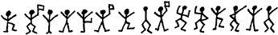
另一類是置換式密碼或稱移位式密碼，移位式密碼依舊使用原來的符號系統，但是會將明碼按照某種規則移位，而產生沒有意義的暗碼。例如明碼是smile，我們將每個字母往後移兩位，就變成了qkgjc。
當以替換式密碼與移位式密碼相比較時，可以發現移位式密碼只是改變明文中單元的位置，而單元本身沒有轉變；相反，替換式密碼只是轉換單元，但密文中單元的位置沒有改變。
這次設計了兩種解密遊戲，包含：神秘信件和圖形密碼。闖關成功會發給學生拼豆，讓學生拼出自己解出的圖形，熨燙後作為闖關成功的小禮物。
二、實驗器材
1.密碼信、護背膠膜、水性彩色筆。
2.方格紙、鉛筆、橡皮擦、拼豆、拼豆模板、夾子、助燙紙、電熨斗。
三、活動過程(或製作過程)
第一關：神秘信件
關主準備數封密碼信，學生可隨機抽取，並進行解密。一種是採用替換式密碼情書；另一種是隱字密碼的家書。

1.替換式密碼情書
利用下表解密第一封密碼信：
範例：愛戀密碼(9 C,F,16,5 19,F,15)→(I LOVE YOU.)
英文字母 | A | B | C | D | E | F | G | H | I | J | K | L | M | N | O | P | Q | R | S | T | U | V | W | X | Y | Z
對應數字 | 1 | 2 | 3 | 4 | 5 | 6 | 7 | 8 | 9 | 10 | 11 | 12 | 13 | 14 | 15 | 16 | 17 | 18 | 19 | 20 | 21 | 22 | 23 | 24 | 25 | 26
16進位 | 1 | 2 | 3 | 4 | 5 | 6 | 7 | 8 | 9 | A | B | C | D | E | F | 10 | 11 | 12 | 13 | 14 | 15 | 16 | 17 | 18 | 19 | 1A
2. 隱字密碼家書
範例：知否公媽，母生盡達家解，們時胎然貌品求行們，方要否啊事到了兒面封，且家念付們。
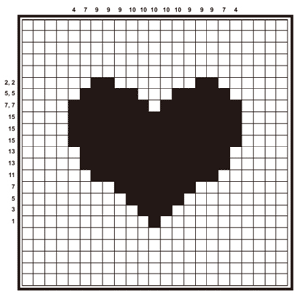
第二關：圖形密碼
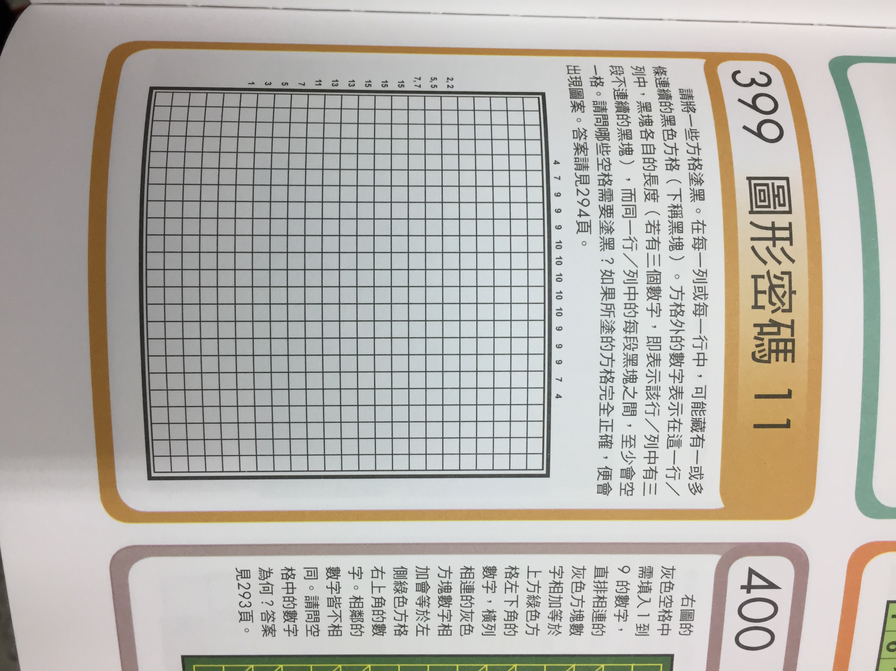
在每一行或每一列中，可能藏有一或多條連續的黑色方塊，方格外的數字表示在這一行/列中，黑色方塊各自的長度，若有三個數字，即表示該行/列中有三段不連續的黑色方塊，而同一行/列中的每段黑色方塊之間，至少會空一格。請根據方格外的數字將一些方格塗黑，如果所塗的方格完全正確，便會出現圖案。
四、活動啟示(或原理探討)
第一關：神秘信件
為了不讓人知道自己的秘密或通訊內容，於是利用一套特殊的暗語來聯絡，這就是密碼。這個遊戲是利用16進位替代字母及隱字密碼的方式隱藏信件真正的內容。解隱字密碼的方法之一，就是隔固定字數去解讀，這是製造密碼最簡單的方式。也有人運用質數或特殊數列的排列方式，將字擺在質數或特殊數列的位置上。
第二關：圖形密碼
若你所要傳達的內容是幅圖案，可以透過數字隱藏，對方需要透過數字與邏輯判斷，將數字轉換成圖形才能看到內容。「圖形密碼」是結合「圖形」與「數獨」的新遊戲，有著數獨的邏輯加上對圖形的想像力，是一種需要透過數字與邏輯判斷的趣味圖形益智遊戲。比數獨更有趣的是，當你分析完並塗滿所有指定的宮格後，呈現在你眼前的將是一幅圖案！

